
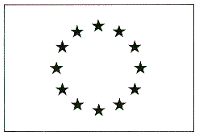
Приложение № 17

И Н Ф О Р М А Ц И Я
за общия оборот и за оборота на строителството,
което е предмет на поръчката, за последните три години

Година | Общ оборот | Оборот на строителството, което е предмет на поръчката
2012 г.

2011 г.

2010 г.

Дата: ............................... ПОДПИС И ПЕЧАТ: ..........................

Забележка: информацията за общия оборот и за оборота на строителството, което е обект на поръчката, за последните 3 /три/ години, е в зависимост от датата, на която участникът е учреден или е започнал дейността си.

